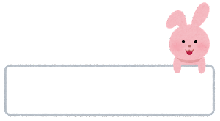**保健１　かかわっている人たち**

|  |  |  |  |
| --- | --- | --- | --- |
| **機　関　名** | **担　当（職　種）** | **連　絡　先** | **備　　考** |
|  |  |  |  |
|  |  |  |  |
|  |  |  |  |
|  |  |  |  |
|  |  |  |  |
|  |  |  |  |
|  |  |  |  |
|  |  |  |  |
|  |  |  |  |
|  |  |  |  |
|  |  |  |  |
|  |  |  |  |
|  |  |  |  |

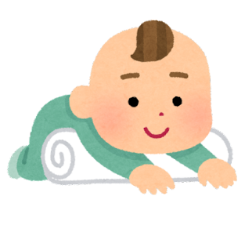

**保健２　周産期**

＊母子健康手帳と一緒に保管しておきましょう。

●出産時のこと

　・在胎週数 【　　　週　　　日】

　・分娩の経過 【　頭位　・　骨盤位　・　その他（　　　　　　　）】

　・分娩所要時間 【　　　　　　　　　　　　　】

　・その他

●出生時のお子さんの状態

　・身体状況 【体重　　　　　　ｇ、身長　　　　　　　㎝、

　　　　　　　　　　　 頭囲　　　　　　㎝、胸囲　　　　　　　㎝】

　・新生児仮死 【　なし　・　あり　】

　・呼吸困難 【　なし　・　あり　】

　・黄疸 【　なし　・　あり　】

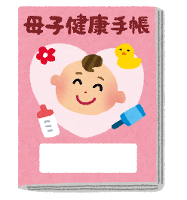　・保育器収容 【　なし　・　あり　】

　・けいれん発作 【　なし　・　あり　】

　・その他

＊その他、妊娠・出産に関する情報

**保健３　健診と発達**

＊母子健康手帳と一緒に保管しておきましょう。

・1か月児健診 【　受診　・　未受診　】　結果【　健康　・　要観察：（　　　　　　　）】

・３～４か月児健診 【　受診　・　未受診　】　結果【　健康　・　要観察：（　　　　　　　）】

・９～10か月児健診 【　受診　・　未受診　】　結果【　健康　・　要観察：（　　　　　　　）】

・１歳６か月児健診 【　受診　・　未受診　】　結果【　健康　・　要観察：（　　　　　　　）】

・３歳児健診 【　受診　・　未受診　】　結果【　健康　・　要観察：（　　　　　　　）】

・５歳児検診　 　　　　　　【　受診　・　未受診　】　結果【　健康　・　要観察：（　　　　　　　）】

・その他（　　 　児健診） 【　受診　・　未受診　】　結果【　健康　・　要観察：（　　　　　　　）】

主な発達（できるようになった時期を記入しましょう）

|  |  |  |  |
| --- | --- | --- | --- |
| **運動（粗大）** | | **運動（微細）** | |
| 頸がすわる  寝返りをする  お座りをする  はいはいをする  つかまり立ちをする  伝い歩きをする  ひとりで上手に歩く  走る  滑り台をすべる  階段の昇り降りをする  片足立ちをする  両足跳びをする  片足跳びをする  スキップをする  ブランコの立ちこぎをする | 歳　　か月  歳　　か月  歳　　か月  歳　　か月  歳　　か月  歳　　か月  歳　　か月  歳　　か月  歳　　か月  歳　　か月  歳　　か月  歳　　か月  歳　　か月  歳　　か月  歳　　か月 | ガラガラを振る  物に手を伸ばしてつかむ  両手を合わせて遊ぶ  ガラガラを持ち替える  指で小さい物をつかむ  コップを持って飲む  絵本をめくる  コップからコップへ水を注ぐ  積み木を5個ほど積み上げる  スプーンを使って食べる  クレヨンなどで○を描く  はさみを使う  四角や十字を描く  人や動物の絵を描く  ひし形や曲線を描く | 歳　　か月  歳　　か月  歳　　か月  歳　　か月  歳　　か月  歳　　か月  歳　　か月  歳　　か月  歳　　か月  歳　　か月  歳　　か月  歳　　か月  歳　　か月  歳　　か月  歳　　か月 |

|  |  |  |  |
| --- | --- | --- | --- |
| **認知・言語** | | | |
| あやすと声を出して笑う  「いないいないばあ」を喜ぶ  名前を呼ぶと振り向く  バイバイに反応する  人見知りをする  「ダメ」「ちょうだい」がわかる  「おいで」などの指示がわかる  「マンマ」など単語を４語以上言う | 歳　　か月  歳　　か月  歳　　か月  歳　　か月  歳　　か月  歳　　か月  歳　　か月  歳　　か月 | 「ワンワン来た」など２語文を言う  「おめめ」等体の指さしをする  名前を言う  ごっこ遊びをする  「ワンワンあっち行った」等  ３語文を言う  衣服を自分で着る  数字が分かる | 歳　　か月  歳　　か月  歳　　か月  歳　　か月  歳　　か月  歳　　か月  歳　　か月 |

**保健４　発達教室の記録**

**＊**市町村保健（健康）センターからもらった発達の記録等があれば、一緒に

綴りましょう。

〇市町村保健（健康）センターの発達教室

|  |  |
| --- | --- |
| **教室名** | **期間** |
| **＜記入例＞**  **のびのび教室（発達相談）** | **令和２年　5月（　2歳6か月　）～**  **令和３年 5月（　3歳6か月　）** |
|  | **年　　月（　　歳　か月　）～**  **年　　月（　　歳　か月　）** |
|  | **年　　月（　　歳　か月　）～**  **年　　月（　　歳　か月　）** |
|  | **年　　月（　　歳　か月　）～**  **年　　月（　　歳　か月　）** |
|  | **年　　月（　　歳　か月　）～**  **年　　月（　　歳　か月　）** |
|  | **年　　月（　　歳　か月　）～**  **年　　月（　　歳　か月　）** |